
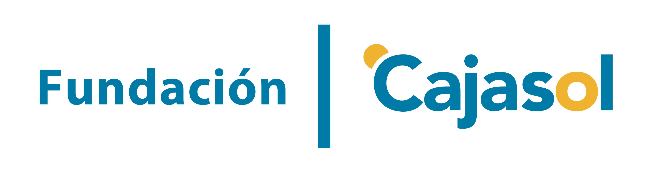

Nota de prensa

Ambas entidades apuestan por la recuperación de un monumento emblemático del patrimonio arquitectónico andaluz

La Obra Social ”la Caixa” y la Fundación Cajasol contribuirán a la rehabilitación de la Iglesia de Santiago de Jerez de la Frontera

- Estas entidades, en el marco de sus acuerdos de obra social conjunta, destinarán 450.000 euros a la recuperación del templo, declarado Bien de Interés Cultural en 1931 y cerrado al culto desde 2005.

- Las obras, coordinadas por la Diócesis de Asidonia-Jerez, contemplan la mejora de la seguridad de las fachadas y la consolidación estructural, entre otras actuaciones.

- Al valor artístico y cultural de esta iglesia se suma la ingente labor social llevada a cabo por la Diócesis de Asidonia-Jerez con el objetivo de atender a colectivos desfavorecidos de la zona.

Jerez de la Frontera, 18 de septiembre 2014. El director territorial de "la Caixa" en Andalucía Occidental, Rafael Herrador; el presidente de la Fundación Cajasol, Antonio Pulido, el obispo de la Diócesis de Asidonia - Jerez, José Mazuelos, y el director del área territorial de la Fundación "la Caixa", Rafael Chueca, han anunciado hoy el apoyo de la Obra Social "la Caixa" y la Fundación Cajasol a la restauración y rehabilitación de la Iglesia de Santiago del Real y del Refugio de Jerez de la Frontera

Concretamente, ambas entidades, en el marco de sus iniciativas de obra social conjunta, destinarán 450.000 euros al proyecto, dirigido y supervisado por la Diócesis de Asidonia – Jerez. Declarada Bien de Interés Cultural en 1931, la Iglesia de Santiago lleva cerrada al culto desde 2005. Sus orígenes se remontan al año 1260, y el edificio actual data del siglo XVII.

El proyecto apoyado por la Obra Social "la Caixa" y la Fundación Cajasol contempla la mejora de la seguridad de las fachadas y la consolidación estructural del edificio, incluyendo actuaciones en la Capilla del Sagrario y la Nave del Evangelio, entre otras zonas del templo.

Culminadas las obras de rehabilitación de la Iglesia y una vez abierta al culto, la Diócesis se propone poner en valor el edificio, no solo a nivel arquitectónico, sino también incrementando su labor pastoral en la zona e impulsando la acción social dirigida a colectivos desfavorecidos.

Para más información (prensa):
Departamento de Comunicación de la Obra Social "la Caixa"
Sofía Rowe: 954 296 251

Sala de Prensa Multimedia
http://prensa.lacaixa.es/obrasocial

